Tratamento de exceções com try e catch
Em Java, utilizamos os comandos try e catch para tratar erros que podem acontecer durante a execução de um programa, evitando que ele seja encerrado inesperadamente.
Por exemplo, imagine um programa que solicita dois números ao usuário e realiza uma divisão. Se o segundo número for zero, ocorrerá um erro. Podemos utilizar try e catch para tratar essa situação.
Exemplo em Java 01

O Eclipse indicará um erro porque a classe Scanner ainda não foi importada.
Siga estes passos:
Posicione o cursor sobre a palavra Scanner.
Pressione Ctrl + Shift + O (letra O).
O Eclipse adicionará automaticamente o comando de importação no início do arquivo.

public class Exemplo {
public static void main(String[] args) {
Scanner teclado = new Scanner(System.in);
try {
System.out.print("número 1: ");
int n1 = teclado.nextInt();
System.out.print("número 2: ");
int n2 = teclado.nextInt();
int resultado = n1 / n2;

System.out.println("Resultado: " + resultado);

} catch (ArithmeticException e) {
System.out.println("Erro: não é possível dividir por zero!");
}
teclado.close();
}
}

O que significa cada comando?
try: É o bloco que contém o código no qual pode ocorrer uma exceção.
try {
int resultado = n1 / n2;
System.out.println(resultado);
}
O Java monitora a execução desse bloco. Se ocorrer uma exceção compatível com algum catch, o controle passa para esse bloco de tratamento.
catch: É o bloco responsável por tratar uma exceção.
catch (ArithmeticException e) {
System.out.println("Erro: divisão inválida!");
}
Entenda cada parte:
- catch: indica que o programa tratará uma exceção.
- ArithmeticException: tipo de exceção que será tratada; neste exemplo, relacionada a operações aritméticas inválidas, como divisão inteira por zero.
- e: variável que representa o objeto da exceção. Poderia ter outro nome.
- System.out.println(): exibe uma mensagem para o usuário.
Exception
Exception é uma classe que representa exceções em Java. Existem diferentes tipos de exceções, como ArithmeticException, NullPointerException e NumberFormatException.
Por exemplo:
catch (Exception e) {
System.out.println("Ocorreu um erro.");
}

Esse catch pode tratar diversas exceções que sejam subclasses de Exception. Entretanto, é recomendável tratar os erros específicos sempre que possível.

Exemplo em Java 02: usuário digitando letras em vez de números. Considere um programa que solicita a idade do usuário. Se ele digitar letras em vez de um número inteiro, o método nextInt() poderá gerar uma exceção InputMismatchException.
public class ExemploIdade {
public static void main(String[] args) {
Scanner teclado = new Scanner(System.in);
try {
System.out.print("idade: ");
int idade = teclado.nextInt();
System.out.println("Sua idade é: " + idade);
} catch (InputMismatchException e) {
System.out.println("Erro: digite uma idade usando números inteiros.");
}
teclado.close();
}
}

Exemplo 3: Tratando várias exceções: resposta da IA.
*

Corrigindo a IA.

public class VariasExcecoes {
public static void main(String[] args) {
try {
int numero = Integer.parseInt("0");
int resultado = 10 / numero;
System.out.println(resultado);
} catch (NumberFormatException e) {
System.out.println("Erro: o texto não representa um número.");
} catch (ArithmeticException e) {
System.out.println("Erro: divisão por zero.");
}
}
}
Exercícios.
Principais tipos de exceções em Java
Em Java, uma exceção é uma situação que ocorre durante a execução de um programa e que pode interromper seu funcionamento normal. O tratamento com try-catch permite lidar com essas situações de forma controlada.
A seguir, estão as exceções mais comuns:
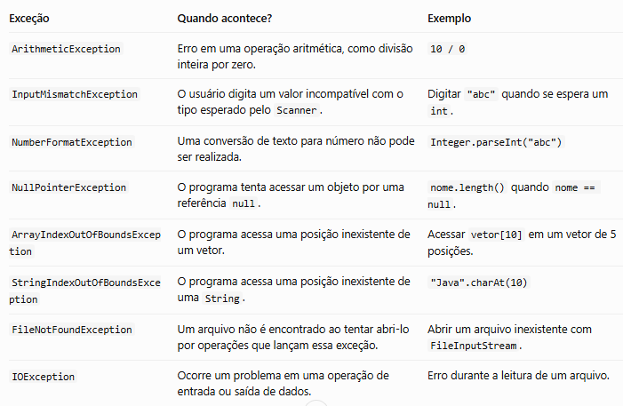

Exercício 1 — ArithmeticException

Ocorre, por exemplo, em uma divisão de números inteiros por zero.

public class Exemplo1 {
public static void main(String[] args) {

try {
int resultado = 10 / 0;
System.out.println(resultado);

} catch (ArithmeticException e) {
System.out.println("Erro: divisão por zero!");
}
}
}
Saída:
Erro: divisão por zero!

Exercício 2 — InputMismatchException

Ocorre quando o usuário digita um valor incompatível com o tipo solicitado pelo Scanner.
import java.util.Scanner;
import java.util.InputMismatchException;

public class Exemplo2 {
public static void main(String[] args) {

Scanner teclado = new Scanner(System.in);

try {
System.out.print("Digite sua idade: ");
int idade = teclado.nextInt();

System.out.println("Idade: " + idade);

} catch (InputMismatchException e) {
System.out.println("Erro: digite um número inteiro.");
}

teclado.close();
}
}
Se o usuário digitar vinte, o programa exibirá a mensagem de erro.

Exercício 3 — NumberFormatException
Ocorre quando tentamos converter um texto que não representa um número válido.
public class Exemplo3 {
public static void main(String[] args) {

try {
String texto = "abc";
int numero = Integer.parseInt(texto);

System.out.println(numero);

} catch (NumberFormatException e) {
System.out.println("Erro: texto não representa um número.");
}
}
}
O método Integer.parseInt() converte uma String em um número inteiro quando o texto está em formato válido.

Exercício 4 — NullPointerException
Ocorre quando tentamos utilizar uma referência que não aponta para um objeto.
public class Exemplo4 {
public static void main(String[] args) {

try {
String nome = null;
System.out.println(nome.length());

} catch (NullPointerException e) {
System.out.println("Erro: a variável não referencia um objeto.");
}
}
}
Nesse exemplo, nome não contém uma String válida, por isso não é possível chamar o método length().

Exercício 5 — ArrayIndexOutOfBoundsException

Ocorre quando tentamos acessar uma posição fora dos limites de um vetor.

public class Exemplo5 {
public static void main(String[] args) {

int[] numeros = {10, 20, 30};

try {
System.out.println(numeros[5]);

} catch (ArrayIndexOutOfBoundsException e) {
System.out.println("Erro: posição inválida do vetor.");
}
}
}
O vetor possui apenas as posições 0, 1 e 2. Portanto, a posição 5 não existe.

Exercício de Java: Tratamento de Exceções (try-catch)

Problema 1: Cálculo da média de um aluno
Uma escola precisa de um programa em Java que solicite ao usuário duas notas de um aluno e calcule a média final. O programa deverá utilizar tratamento de exceções para evitar que erros na entrada de dados interrompam sua execução.

Enunciado

Desenvolva um programa em Java que:
- Solicite ao usuário a primeira nota do aluno.
- Solicite a segunda nota.
- Calcule e apresente a média das duas notas.
- Utilize try-catch para tratar possíveis exceções.
- Caso o usuário digite um texto em vez de um número, apresente a mensagem: "Erro: digite somente valores numéricos!"
- O usuário deverá digitar os números de novo e deve ser tratada a exceção de novo, até que a média seja realizada.

Exemplo de execução correta
Digite a primeira nota: 8.0
Digite a segunda nota: 7.0

Média final: 7.5
Exemplo de execução com erro
Digite a primeira nota: oito

Erro: digite somente valores numéricos!
Desafio complementar
- Impedir notas menores que 0 ou maiores que 10.
- Apresentar a situação do aluno: aprovado se a média for maior ou igual a 6,0; caso contrário, reprovado.
- Tratar a exceção InputMismatchException, caso o usuário digite um valor incompatível com o tipo esperado.
Dica: utilizem Scanner para ler os dados e try-catch para tratar as exceções.

Problema 2: Calculo média.

Enunciado

Desenvolva um programa em Java que solicite o nome de um aluno e suas duas notas. O programa deverá calcular e apresentar a média final.

O sistema deverá utilizar try-catch para tratar erros de entrada de dados.

Requisitos
- Solicitar o nome do aluno.
- Solicitar duas notas.
- Calcular a média das notas.
- Exibir o nome do aluno e sua média.
- Caso o usuário digite letras no lugar de uma nota, apresentar uma mensagem de erro.
- Impedir que as notas sejam menores que zero ou maiores que dez.

